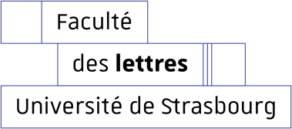
Renvoi de ce document
►par courrier postal à l’adresse
UNIVERSITÉ DE STRASBOURG
Faculté des Lettres / Scolarité
4 rue Blaise Pascal
CS 90032 – 67081 STRASBOURG Cedex
►en pièce jointe à l’adresse
https://assistance-etudiant.unistra.fr/

DEMANDE DE RETRAIT DE DIPLÔME

Important : avant de compléter ce formulaire, veuillez prendre connaissance des modalités de retrait ou d’envoi du diplôme sur la page https://lettres.unistra.fr/scolarite/retirer-ou-recevoir-son-diplome/

Numéro étudiant……………………………………………

Nom de famille …………………………………………… Nom d’usage ……………………………………………………….

Prénom …………………………………… Date et lieu de naissance…………………………………………………………

Adresse……………………………………………………………………………………………………………………………………….

……………………………………………………………………………………………………………………………………………………

Code postal ou équivalent …………………. Ville …………………………………… Pays………………………………..

Téléphone …………………………………… Adresse e-mail ………………………………………..

Sollicite l’envoi du/des diplôme(s) ci-dessous :

 | Mention et parcours(licences)/ou spécialités(masters) | Année d’obtention
□ Licence
□ Maîtrise (Master 1)
□ Master

Si vous résidez à l’étranger (hors Europe), indiquez dans ce cadre les coordonnées de l’ambassade ou du consulat de France le plus proche de votre domicile :

Numéro de 8 chiffres figurant sur votre PassCampus, ou un certificat de scolarité, ou un relevé de notes.
Les diplômes de DEA, DESS et doctorat sont à demander à la Direction de la recherche et de la valorisation (DiReV).

